新 书 推 荐

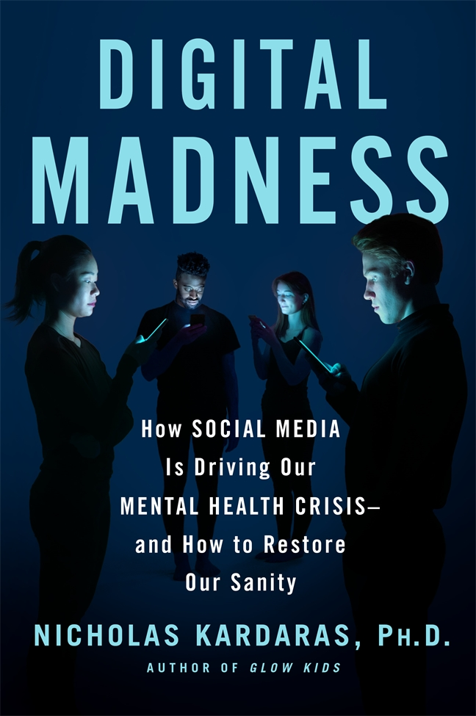
中文书名：《数字化的疯狂：社交媒体如何恶化我们的心理健康危机——以及如何恢复我们的理智》
英文书名：DIGITAL MADNESS: How Social Media Is Driving Our Mental Health Crisis—and How to Restore Our Sanity
作 者：Nicholas Kardaras
出 版 社：St. Martin’s Press
代理公司：ANA/Connie
出版时间：2022年9月
代理地区：中国大陆、台湾
页 数：288页
审读资料：电子稿
类 型：大众心理

内容简介：

革命性的研究揭示了技术对精神疾病和自杀率的破坏性影响，《数字化的疯狂》一书的作者探讨了我们如何为我们的设备而疯狂，因为我们的设备使我们疯狂，并提供了一条出路。

尼古拉斯·卡达拉斯博士是心理学家中的佼佼者，他对过度的技术对年轻大脑的影响发出了警告。在《发光儿童》（Glow Kids）中，他描述了屏幕时间对儿童的影响，称其为“数字海洛因”。现在，在《数字化的疯狂》中，卡达拉斯博士将注意力转向我们的青少年和年轻人，研究科技成瘾和腐蚀性社交媒体对心理健康的影响。

在《数字化的疯狂》中，卡达拉斯博士回答了这样一个问题：当我们成为一个技术更先进的社会时，为什么年轻人的心理健康正在恶化。在迷恋闪亮的设备和沉浸在Instagram、抖音、Twitter、Facebook和Snapchat的同时，我们的年轻人正在与创纪录的抑郁症、孤独、焦虑、吸毒过量和自杀率作斗争。是什么在推动这种心理健康的流行？我们沉浸在有毒的社交媒体中，造成了情绪的两极化和成瘾性依赖，同时也作为一种有毒的“数字社会传染病”，传播着各种精神疾病。

由算法驱动的社交媒体的极性也将大脑的架构塑造成固有的病态和反应性的“黑白”思维——对政治和社会来说是有害的，但也是几种精神障碍的症状。《数字化的疯狂》还研究了大科技公司的利润驱动型巨头如何创造了我们不健康的科技依赖型生活方式：久坐、盯着屏幕、成瘾、抑郁、孤立和空虚，所有这些都是为了追求更多的参与、数据挖掘和货币化。

但是有一个解决方案。卡达拉斯博士提供了一条摆脱危机的道路，他使用了古典哲学中的例子，鼓励人们在生活中的复原力、批判性思维和追求可维持理智的目的。对于正在寻找恢复年轻人身心健康的方法的父母、教育工作者、治疗师、公共卫生专业人士和政策制定者来说，《数字化的疯狂》是一本至关重要的书。

作者简介：

尼古拉斯·卡达拉斯博士（DR. NICHOLAS KARDARAS）是一位受过常春藤教育的心理学家，是美国最重要的成瘾和心理健康专家之一，也是《发光儿童》（Glow Kids）的畅销书作者。他曾是石溪医学院的临床教授，在全国各地开发治疗项目，为《时代周刊》、《科学美国人》、《沙龙》和《今日心理学》撰稿，并出现在《早安美国》、ABC的20/20、CNN、CBS晚间新闻、PBS、NPR、FOX & Friends以及《时尚》和《名利场》上。他与他的妻子和双胞胎儿子住在纽约的萨格港。

媒体评价：

“由该领域的一位能言善辩的专家对一场腐蚀性的瘟疫做出了令人恐惧的诊断”。
——Kirkus

“《数字化的疯狂》以最雄辩的方式强调了我们在社交媒体的黑暗洞穴中未被注意的囚犯自我。卡达拉斯博士探讨了技术对心理健康的影响，以及我们在一个不断分化的数字世界中试图进行社交。在新冠疫情之后，这本书反映了我们对网络生活最深切的关注，但也指出了心理健康危机的出路。这本书是对当代心理健康问题的杰出贡献，是一本必读之作”。
——希腊心理健康部副部长佐伊·拉普蒂（Zoe Rapti）

“《数字化的疯狂》是我们现在需要的书！这本重要的新书唤起我们对一个已经悄悄来临的问题的注意。我们中的许多人都心甘情愿地参与创造一个沉迷于数字设备和社交媒体的社会；心甘情愿地参与这种‘疯狂’的传播，我们现在看到它在我们深刻的两极分化、日益疏远和自杀率上升中的可怕后果。 尼克·卡达拉斯解释了这种瘾是如何形成的，以及它是如何发挥作用的。 那些愿意放下设备长时间阅读这本书的人，不仅会了解我们如何开始拔掉插头，也会了解我们如何开始恢复和重拾我们的集体理智”。
——南加州大学罗西尔教育学院院长佩德罗·诺奎拉（Pedro A. Noguera）博士

“心理健康已经成为我们这个时代最大的保健问题之一，卡达拉斯博士强调了一场完美的风暴，如果我们不迅速采取行动，可能会对我们的健康产生不可逆转的损害。我们社会中普遍存在的日益增长的风险和干扰从未像现在这样存在，我只能感谢卡达拉斯博士敏锐的洞察力，这无疑将导致真正的解决方案来解决我们这个时代最大的心理健康危机。必读之作。这本书会让你大开眼界，并渴望帮助为我们的社会，最重要的是为我们的未来找到解决方案”。
——斯坦福大学医学院临床副教授、美国卫生与公众服务部前首席医疗官瓦尼拉·辛格博士（Dr. Vanila M. Singh），医学博士

“卡达拉斯在《数字化的疯狂》中专业地拆解了大科技的世界，将个人和专业经验融合在一起，写出了一本关于科技和心理健康之间关系的重要指南。其结果是，这本书令人感动、令人信服，而且鉴于卡达拉斯作为作家的实力，本书读起来很愉快”。
——《纽约时报》畅销书《不可抗拒》（Irresistible）和《粉色醉罐》（Drunk Tank Pink）的作者、纽约大学斯特恩商学院营销和心理学教授亚当·阿尔特（Adam Alter）

“《数字化的疯狂》既引人入胜又令人震惊，它提醒我们，仅仅因为社交媒体现在无处不在，它就不必以牺牲精神健康为代价而不加控制。卡达拉斯博士呼吁个人和整个社会承认并解决无数的影响，他正在领导一场运动，在我们驾驭未知的水域时优先考虑公共健康。”
——前国会议员帕特里克·肯尼迪（Patrick J. Kennedy），肯尼迪论坛的创始人

“卡达拉斯引导读者对社交媒体引起的社会疾病进行了旋风式的探索。在这本令人惊讶和震惊的当代批判性分析之旅中，他巧妙地汇集了大量令人信服、令人痛心的证据。在我们不断下滑的文化危机中，《数字化的疯狂》就像之前的《发光儿童》一样，应该成为所有点击过‘喜欢’按钮的人的必读书目。”
——杰夫·格林伯格（Jeff Greenberger），博士，石溪大学，古典学教授，富布赖特学者

谢谢您的阅读！
请将回馈信息发至：萧涵糠(Connie Xiao)
安德鲁﹒纳伯格联合国际有限公司北京代表处
北京市海淀区中关村大街甲59号中国人民大学文化大厦1705室, 邮编：100872
电话：010-82449325
传真：010-82504200
Email: Connie@nurnberg.com.cn
网址：www.nurnberg.com.cn
微博：http://weibo.com/nurnberg
豆瓣小站：http://site.douban.com/110577/
微信订阅号：ANABJ2002


